（附件）
108年度藥害救濟基金會/全國藥物不良反應通報中心
藥品安全監視研討會
- 時間與地點:
108年7月24日：國立臺灣大學公共衛生學院公衛大樓201講堂
- 主辦單位：
衛生福利部食品藥物管理署

- 承辦單位：
財團法人藥害救濟基金會/全國藥物不良反應通報中心
- 議程：

時間 | 主題 |  | 講者/單位
13:00~13:25 | 簽到
13:25~13:30 | 長官致詞 | 衛生福利部  食品藥物管理署  洪國登科長
13:30~14:20 | Application of real-world data/real-world evidence in pharmacovigilance in Taiwan |  | 台大醫院醫學研究部  陳建煒 教授/主任
14:20~14:30 | Q&A
14:30~15:30 | ICH E2B(R3) implementation in Asia-Pacific regions |  | - Deka Nipom  Director / Global Safety, Amgen  - Xiaoqian Zhang  Manager / Global Safety, Amgen
15:30~15:40 | Q&A
15:40~16:00 | Tea Break
16:00~16:50 | 藥品不良反應通報注意事項 |  | 衛生福利部  食品藥物管理署  王麗雅審查員
16:50~17:00 | Q&A
17:00 | 簽退、離席

- 報名方式與注意事項:
- 將於6月24日早上10:00開始開放報名，請一律以網路報名系統報名，不接受當天現場報名。（報名請至財團法人藥害救濟基金會網站https://www.tdrf.org.tw/news02/）
- 本場次總名額為180位，報名截止日期為108年7月17日或額滿即不再接受報名。
- 研討會將<不提供>紙本講義，講義電子檔將於108年7月19日公布於本次報名網頁中，供學員參考下載，請於研討會當日自行攜帶。並敬請自備飲水杯。
- 「報名成功名單」將於108年7月19日公告於本會網站，請自行參閱，不另行通知。
- 本研討會將提供藥師學分，有此需求學員請於報名時與報名資訊一併提交，以利作業，恕不接受現場臨時申請。
- 上課學員課程前後需簽到及課前課後測驗，準時開場，請勿遲到早退。全程參與並完成簽到與簽退者，始給予學分認證。
- 如有相關疑問請洽本會劉小姐 (02-2358-7343#216；Email: vickyliu@tdrf.org.tw)。

- 地圖及交通資訊:
108年7月24日：國立臺灣大學公共衛生學院公衛大樓201講堂
地址：100台北市中正區徐州路17號
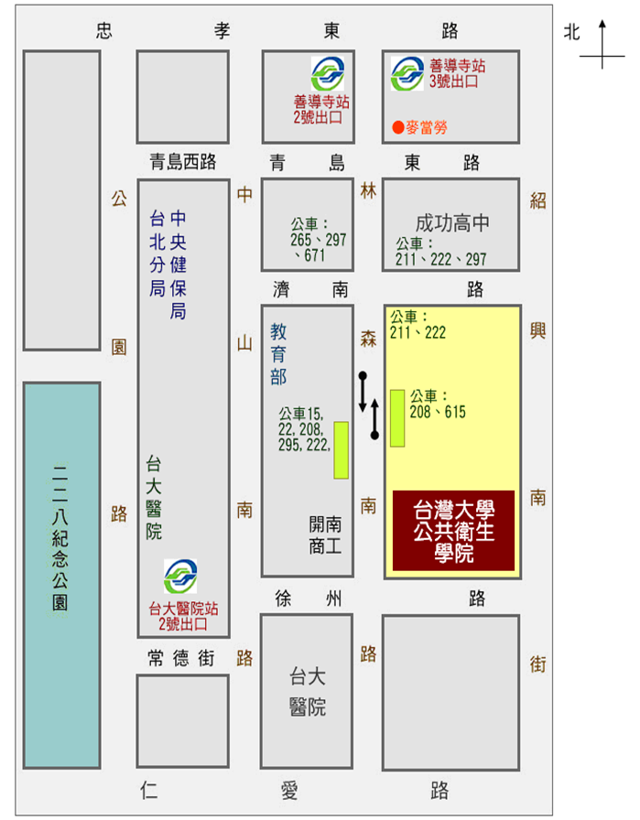

捷運
台大醫院站 2號出口出來→沿常德街直行到達中山南路口過馬路(對面是台大醫院大門)→左轉中山南路到達第1個路口徐州路口→右轉徐州路，過了林森南路口左手邊 ，即是公衛學院大樓，走路約10分鐘。
善導寺站 2號或3號出口出來→走到林森南路→沿林森南路走到徐州路口 ，左手邊即是公衛學院大樓，走路約8分鐘。
公車
成功中學站：0南,15,22,36,37,208正,253右,265三重,265大南,294正
仁愛林森路口站：214正,249左,249右,261,263,270,621,630
開南高工站：0南,15,22,36,37,253,295,615

